Дидактическое пособие «Гусеница»
Козловская Елена Олеговна, МАДОУ детский сад «Звёздочка», педагог-психолог, wermaxt2008@rambler.ru
Дидактическая игра – это одно из средств обучения детей дошкольного возраста. Она дает возможность осуществлять задачи воспитания и обучения через доступную и привлекательную для детей форму деятельности.
Привлечь внимание ребенка, удивить и подарить радость способны красивые игрушки из фетра.
«Гусеница» - это многофункциональное дидактическое пособие из фетра для детей с трех до семи лет. Рекомендуется для использования в коррекционно-развивающей работе воспитателя, педагога-психолога, учителя-логопеда. Дидактическое пособие «Гусеница» можно использовать как на групповых занятиях с детьми, так и на индивидуальных занятиях с детьми с ОВЗ.
Цель:
- расширение познавательной активности;
- закрепление представлений об основных цветах и их оттенках,
- закрепить представления о различных эмоциях;
- закрепить представления о цифрах;
-расширение кругозора, способности логически мыслить, анализировать.
Задачи:
1. Обучающие:
- формировать сенсорные способности;
- формировать умение продуктивно включаться в образовательный процесс, вырабатывать усидчивость, концентрацию внимания;
- вырабатывать зрительную концентрацию и координацию движений;
- закреплять умение детей ориентироваться на плоскости;
- применять умение в решение несложных задач.
2. Развивающие:
- развивать внимание, память и мышление, воображение, познавательную активность;
- способствовать коррекции недостатков и развитию сенсорных функций, всех видов восприятия и формированию эталонных представлений;
- развивать мелкую моторику пальцев рук;
- развивать логического мышления, зрительное сосредоточение.
- развивать умение видеть образец, шаблон;
- развивать умение сопоставлять, работать со схемой,
- развивать зрительно-моторную координацию.

3. Воспитательные:
- воспитывать самостоятельность, организованность;
- воспитывать интерес к занятиям.
Описание пособия
Пособие «Гусеница» - это яркая, интересная, развивающая игрушка, сшитая руками педагога. Все детали сделаны из зеленого фетра. У нее приятная на ощупь структура. Фетровые игрушки безопасны для детей и соответствуют требованиям СанПиН.
Пособие «Гусеница» - трансформированное и многофункциональное, что позволяет решать широкий диапазон развивающих задач.
Для поддержания интереса детей к играм и с учетом их познавательных предпочтений, потребностей и проблем содержание игр с пособием систематически меняются.
Гусеница состоит из 8 кружков зеленого фетра (фото 1), которые соединяются между собой с помощью липучки. Внутри кругов часть пластиковой бутылки с накруткой, на которую нужно прикручивать крышечки согласно заданию педагога. Также с обратной стороны на кругах имеются липучки и магниты, гусеницу можно прикрепить как на фланелеграф (фото 2), так и на магнитную доску (фото 3). Имеются контейнера с разными цветами, эмоциями, цифрами и математическими знаками на крышечках (фото 4).
Фото 1, 2
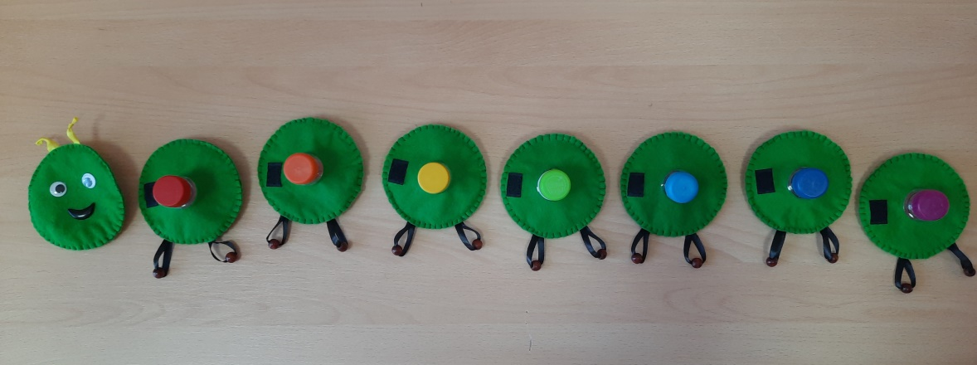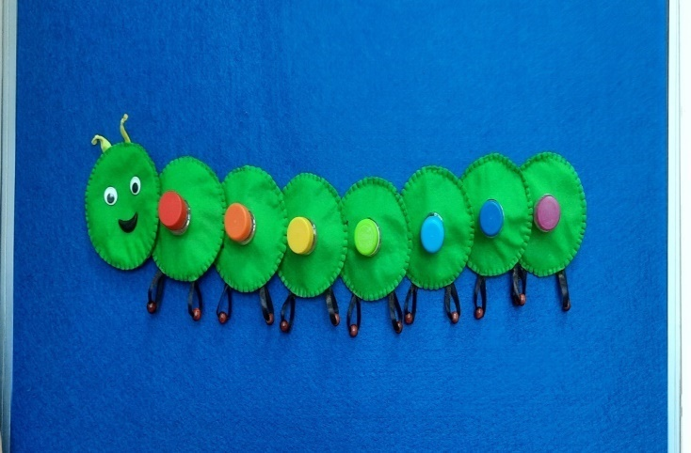
Фото 3
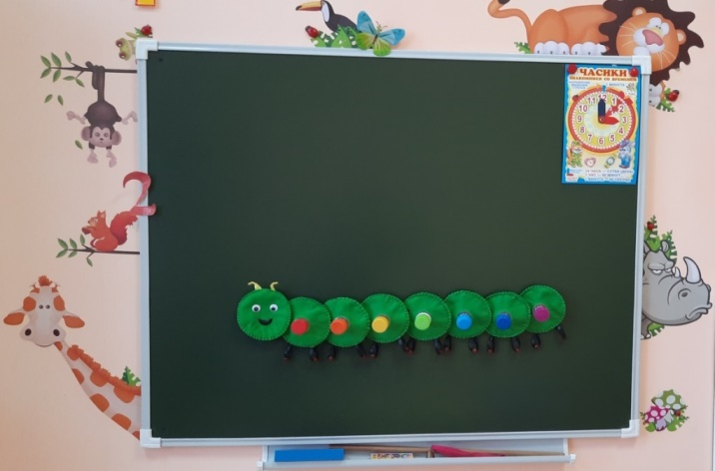
Фото 4
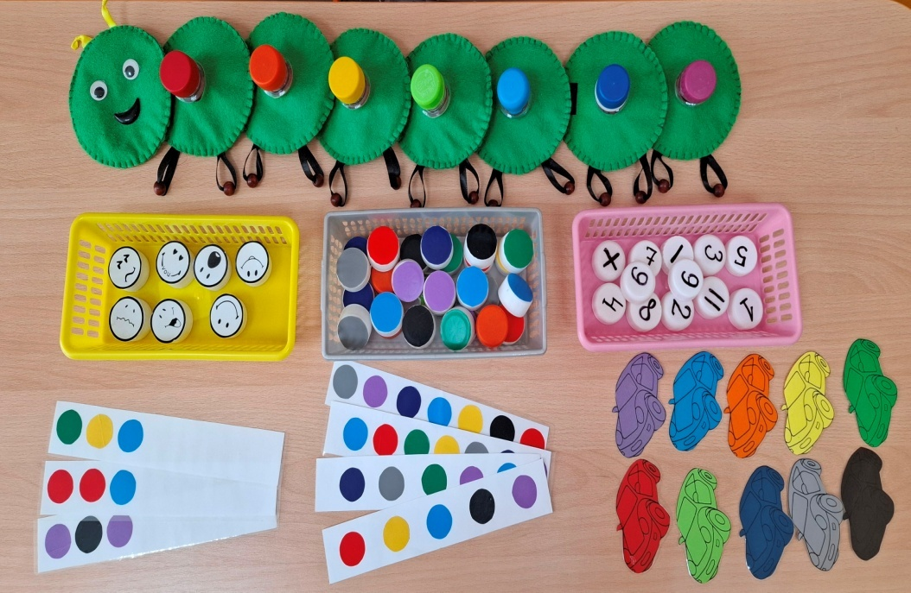
Игры
«Радуга»
Цель игры: научить детей знать цвета радуги, правильно называть ее цвета, помочь запомнить их расположение.
Ход игры: Педагог показывает детям картину радуги и просит ребят назвать цвета, которые они увидели. Затем все хором разучивают фразу, которая помогает запомнить расположение цветов в радуге: Каждый (красный) охотник (оранжевый) желает (желтый) знать, (зеленый) где (голубой) сидит (синий) фазан (фиолетовый). Следующим этапом педагог попросить детей накрутить последовательность цветов радуги крышечками на гусенице (фото 5).

Фото 5
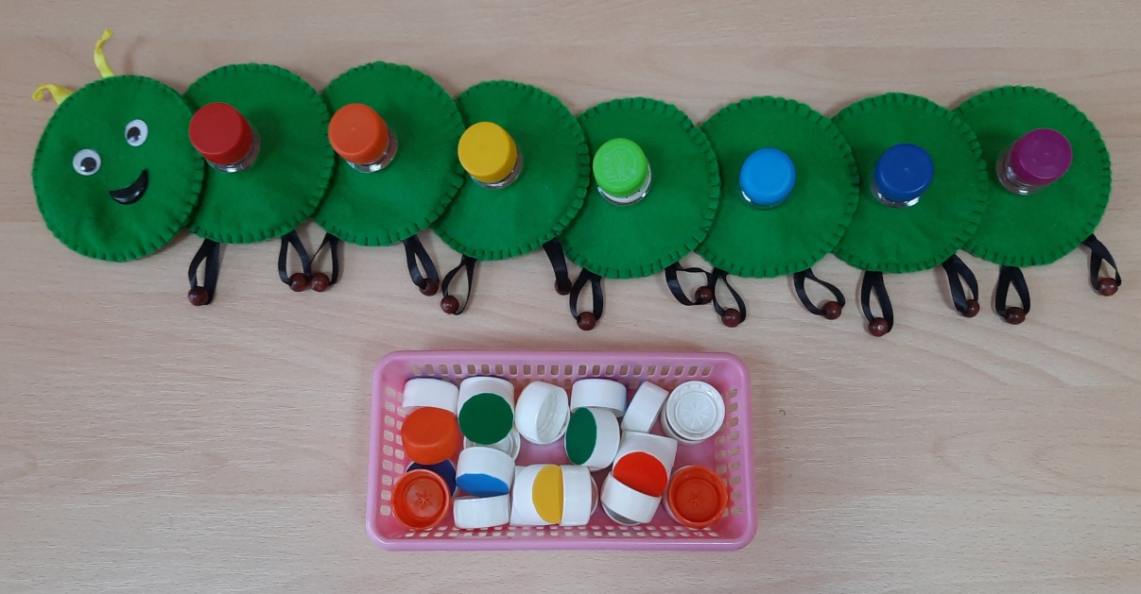

«Найди предметы такого же цвета»
Цель игры: соотнесение изображений по цвету (или оттенку), развитие памяти и внимания, развитие мелкой моторики пальцев рук у детей дошкольного возраста.
Ход игры: Педагог показывает детям одну из картинок (например, красную машину). Детям предлагается найти и прикрутить к гусенице крышечку, такого же цвета (фото 6).
Фото 6

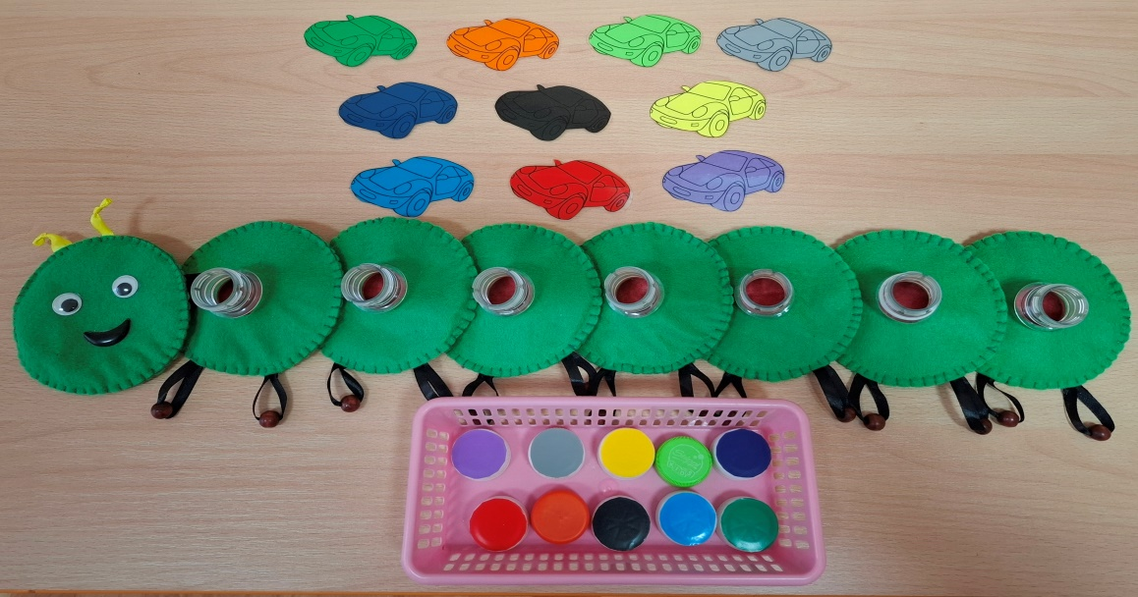

«Какого цвета не стало?»
Цель игры: выделение и название цвета.
Ход игры: Педагог показывает детям гусеницу с разноцветными крышечками и просит называть их цвет. После этого детям предлагается закрыть глаза. В это время педагог убирает один из кружков гусеницы. Дети открывают глаза и называют цвет отсутствующего кружка (фото 7, 8).
Фото 7
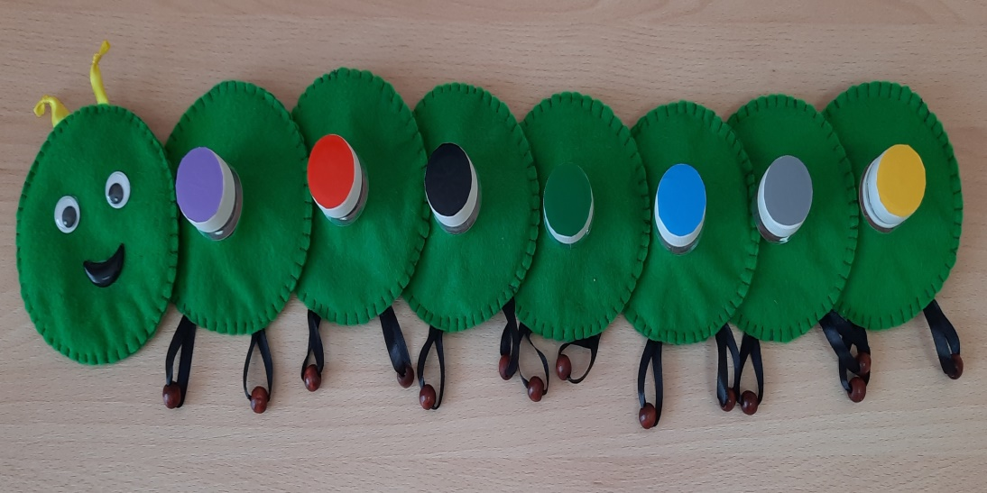

Фото 8
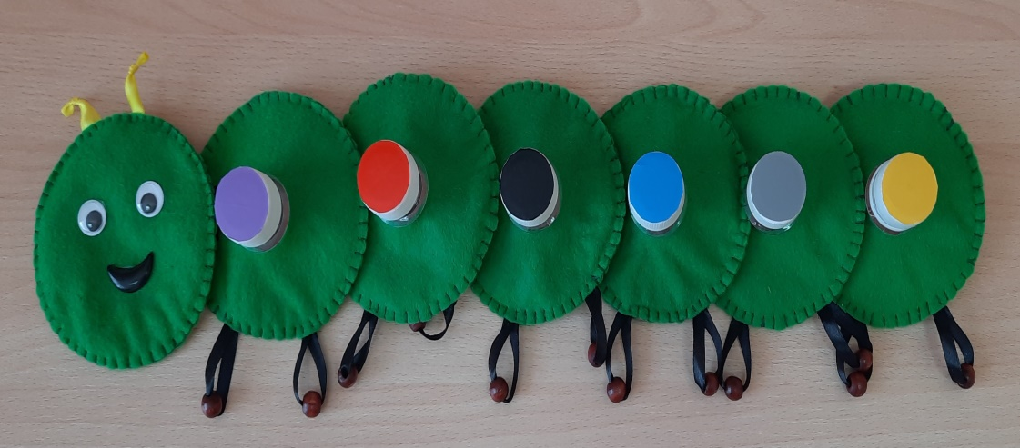

«Цветовой диктант»
Цель игры: закреплять названия цветов.
Ход игры: Педагог называет цвет, а ребенок должен прикрутить крышечку нужного цвета к гусенице (фото 9, 10).
Фото 9, 10
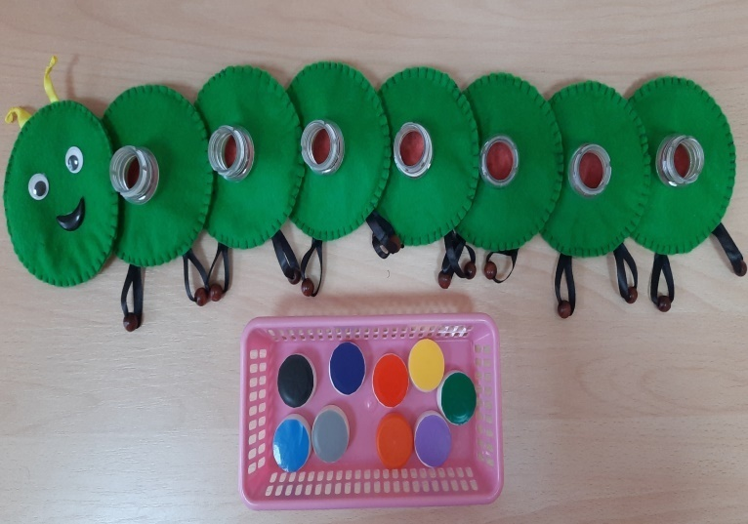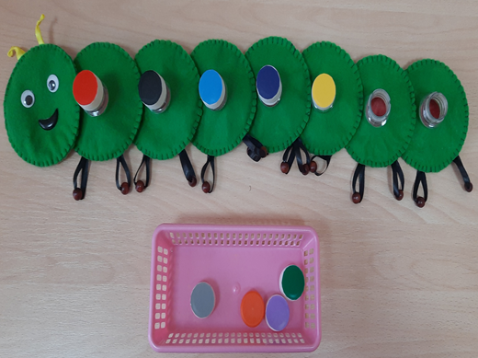

«Продолжи ряд»
Цель игры: ребенок должен продолжить ряд по образцу.
Ход игры: Педагог показывает элемент ряда цветных кружочков, на котором дано определенное чередование цветов. Дети прикручивают к гусенице разноцветные крышечки в соответствии с образцом (фото 11,12).

Фото 11, 12
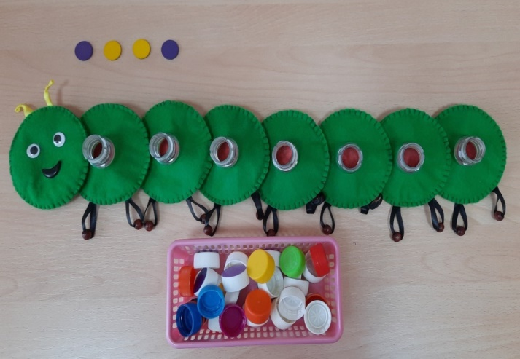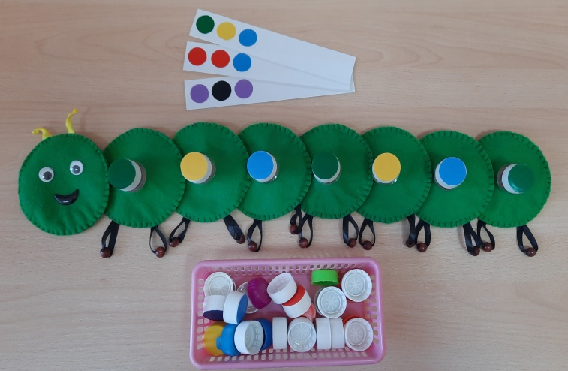

«Собери по образцу»
Цель игры: ребенок должен собрать ряд по образцу.
Ход игры: Педагог показывает ряд цветных кружочков, на котором дано определенное чередование цветов. Дети прикручивают к гусенице разноцветные крышечки в соответствии с образцом (фото 13,14).
Фото 13, 14
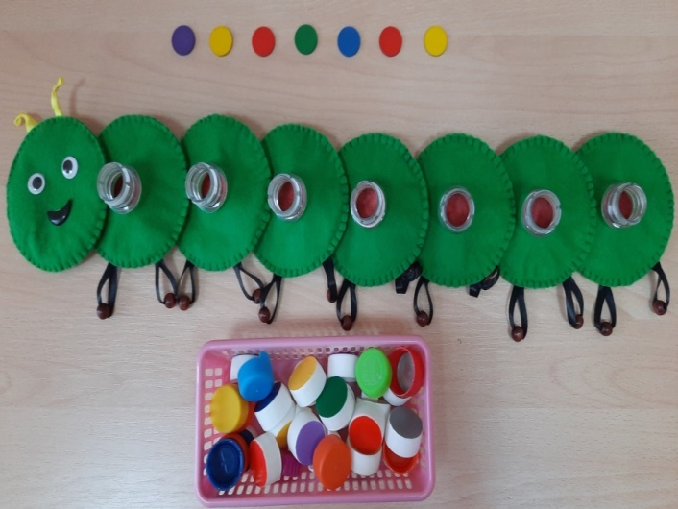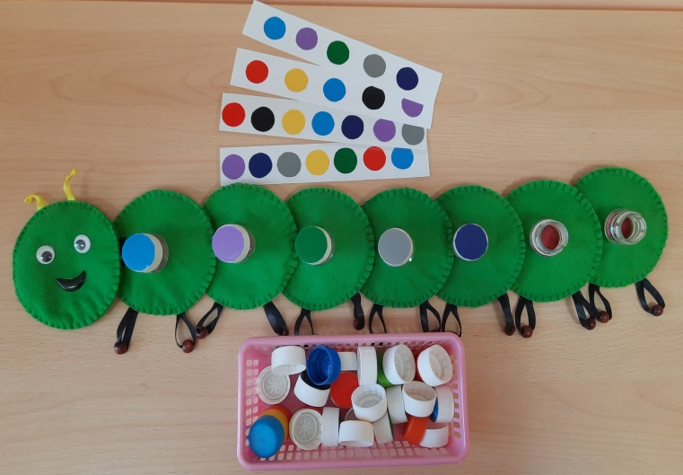

«Прикрути и покажи эмоцию»
Цель игры: закрепить представления о различных эмоциях.
Ход игры: Педагог раскладывает перед ребенком ряд различных эмоций (грусть, страх, радость, злость) и просит ребенка прикрутить к гусенице крышечки с эмоциями в соответствии с образцом и при этом изобразить эту эмоцию мимикой лицаперед зеркалом (фото 15, 16). Так же можно ребенку загадывать загадки про эмоции и попросить прикрутить крышечку с той или иной эмоцией согласно отгадке.

Фото 15, 16
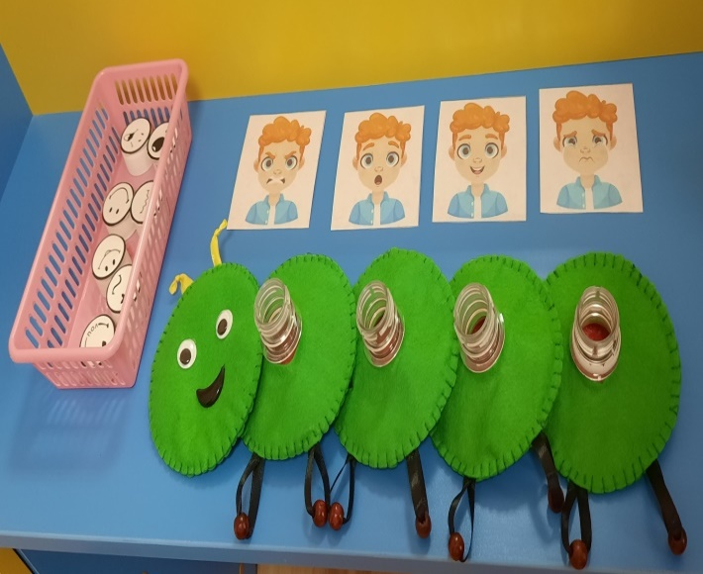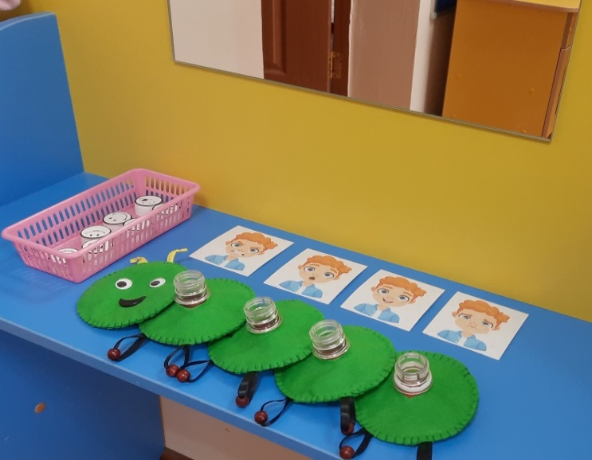

«Продолжи цифровой ряд»
Цель игры: закрепить знания о цифрах.
Ход игры: Педагог просит ребенка прикрутить к гусенице крышечки с цифрами согласно заданию (фото 17).
Фото 17
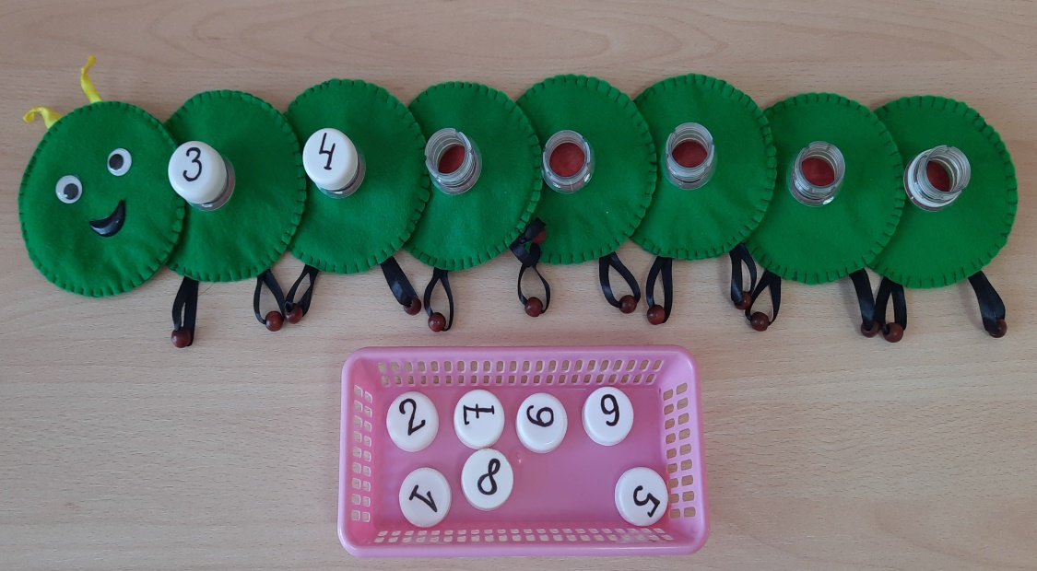

«Найди соседей цифр»
Цель игры: закрепить знания о цифрах.
Ход игры: Педагог просит ребенка прикрутить к гусенице крышечки с цифрами соседей согласно заданию (фото 18).

Фото 18
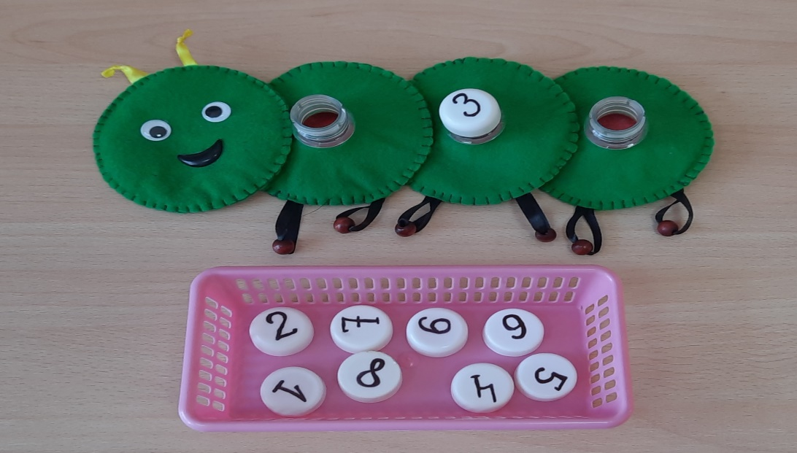

«Найди пропущенную цифру»
Цель игры: закрепить знания о цифрах.
Ход игры: Педагог просит ребенка прикрутить к гусенице крышечки с пропущенными цифрами согласно заданию (фото 19).
Фото 19
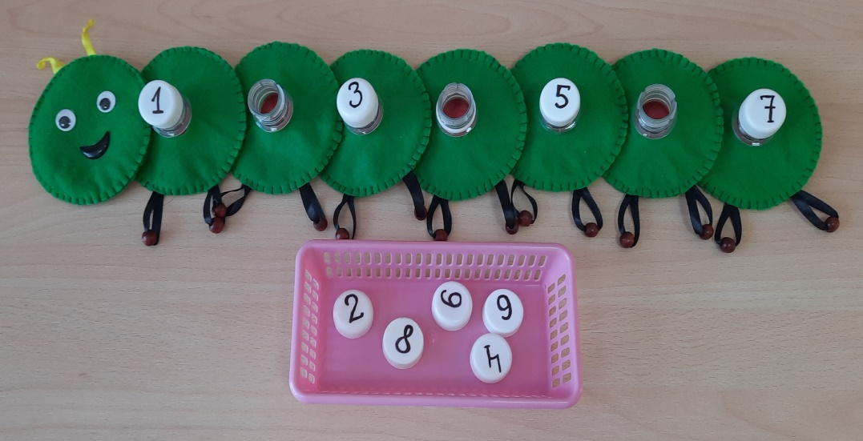

«Реши задачу»
Цель игры: закрепить умения решать задачи.
Ход игры: Педагог задает задачу детям, а решение задачи просит прикрутить крышечки с правильными цифрами и знаками к гусенице (фото 20). Например: На ветке сидело 8 снегирей, 2 снегиря улетело. Сколько снегирей осталось на ветке?

Фото 20
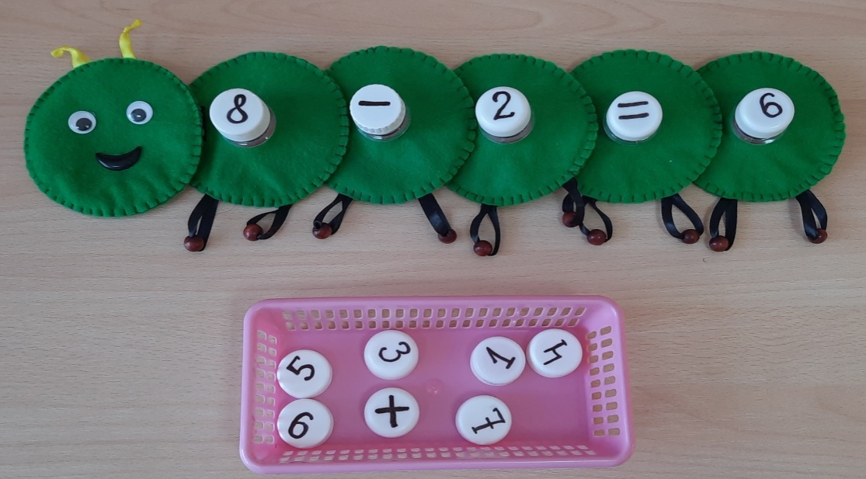

«Прикручивание крышечек»
Цель игры: выявить количество условий, которые может удержать ребенок в процессе деятельности при восприятии задания на слух; способность к самоконтролю.
Ход игры: Прикрутите к гусенице пять крышечек. Все крышечки должны быть разного цвета. Средняя крышечка должна быть синего цвета. Приступайте к выполнению задания (фото 21).

Фото 21
